Доклад на тему:
Причины Великой Отечественной войны
Комин Дмитрий, ТБ-41
Главной причиной начала Великой Отечественной войны были экспансионизм Третьего рейха и его стремление к мировому господству. Гитлер не раз заявлял, что его главным противником является Советский Союз.
В своих предвыборных лозунгах фюрер провозглашал необходимость расширения жизненного пространства германской нации на Восток, что подразумевало оккупацию в первую очередь Украины и юга России.
В начале 1930-х годов во время борьбы за власть главными противниками нацистов были коммунисты. Гитлер никогда не скрывал своих антикоммунистических и антибольшевистских взглядов. Пакт о ненападении с Советским Союзом был подписан лишь для того, чтобы не повторять ошибку, совершенную Германией в Первой мировой войне, и не воевать одновременно на два фронта.
Ввиду того, что немецкие ВВС не смогли достичь превосходства в воздухе в ходе Битвы за Британию, операция «Морской лев», предусматривавшая вторжение на Британские острова, была отложена. Германское командование посчитало слишком рискованным совершать десантную операцию, не имея преимущества на воздухе и на море.
После того, как в 1940 году СССР отказался присоединиться к Тройственному пакту Германии, Италии и Японии, немецкое командование начало разработку плана войны против Советского Союза, получившего название «Барбаросса».
План «Барбаросса»
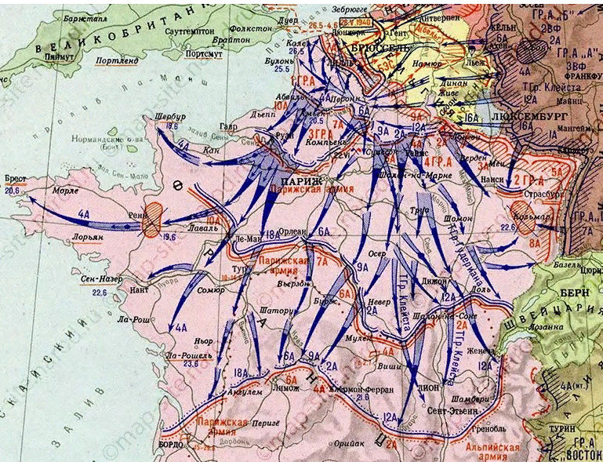
План «Барбаросса» подразумевал «блицкриг» — молниеносную войну, которую Германия успешно опробовала во время польской и французской кампаний. Тем более, что вермахт получил большой опыт ведения войны в современных условиях, а война Советского Союза против Финляндии показала слабость Красной армии.

